ЕБС-ийн “Бялдаржуулах” хичээлийн үр дүнг дээшлүүлэх боломжийг судалсан нь
МУБИС-ийн БТС-ийн багш, докторант Ш.Энхбүрэн
Удиртгал
Техник, технологийн хөгжилтэй холбоотой суурин иргэншил давамгайлах болсноор монгол хүний амьдралын хэв маяг өөрчлөгдөж байгаа өнөө үед хүүхэд, залуучуудын бие бялдрыг хөгжүүлэх асуудал чухал юм.
Монгол Улсын хүн амын 50 гаруй хувь нь хот, суурин газарт амьдарч байгаа бөгөөд хүн амын 70 гаруй хувийг 35 хүртэлх насны хүүхэд, залуучууд эзэлж байна. Дэлхийн эрүүл мэндийн байгууллагын дэмжлэгтэйгээр 2005 онд хийсэн шатчилсан судалгаагаар хүүхэд, өсвөр үеийнхний 80.2 хувь нь бие бялдрын хөгжлийн хувьд "С" буюу түүнээс доош үнэлгээтэй, өөрөөр хэлбэл, тухайн насныхаа бие бялдрын хөгжлийн түвшинд хүрэхгүй, 15-34 насны хүн амын бие бялдрын хөгжлийн үзүүлэлт 35-64 насныхны үзүүлэлтийн дундаж түвшингээс доогуур гарчээ.
Иймд хүүхэд, залуучуудыг бие бялдрын өв тэгш хөгжилтэй, хөдөлмөрийн бүтээмж сайтай иргэн болгон төлөвшүүлэхэд биеийн тамирын хичээл нь ихээхэн үүргийг гүйцэтгэнэ.
Сүүлийн жилүүдэд хүүхэд, залуучуудын сонирхон хичээллэдэг Бялдаржуулах спорт нь ЕБС-ийн Биеийн тамирын хичээлд ямар хэмжээнд явагдаж байгааг тодруулах шаардлага зүй ёсоор урган гарсан тул энэхүү сэдвийг сонгон судаллаа.
Судалгааны зорилго:
ЕБС-ийн “Бялдаржуулах” хичээлийн хөтөлбөрийг хэрэгжүүлэхэд тулгарч буй асуудлыг тодруулж, бялдаржуулах хичээлийн үр дүнг дээшлүүлэх арга зүйн зөвлөмж боловсруулах
Судалгааны зорилт:
- ЕБС-ийн биеийн тамирын багш нараас асуулга авах, түүнд боловсруулалт хийх
- Багш нарт зориулсан бялдаржуулах хичээлийн арга зүйн зөвлөмж боловсруулах
Судалгааны арга:
- Сурган хүмүүжүүлэх ажиглалтын арга
- Асуулгын арга
- Математик статистикийн арга
Судалгааны объект: ЕБС-ийн Биеийн тамирын хичээлийн стандарт, хөтөлбөр
Судлах зүйл: ЕБС-ийн Бялдаржуулах хичээлийн үйл явц
Судалгааны зохион байгуулалт:
Судалгааг БТС-ийн Биеийн Тамир-Эрүүл мэндийн III курсын оюутнуудын багшлах дадлагын найман долоо хоногийн хугацаанд явуулсан. Судалгаанд Нийслэлийн 2, 13, 20, 21, 24, 28, 33, 40, 76, 84, 105-р сургуулийн Биеийн тамирын 50 багш нар хамрагдсан.
ЕБС-ийн Бялдаржуулах хичээлийн хөтөлбөрийн хэрэгжилтэд тулгарч буй асуудлыг тодруулах асуулгад Биеийн тамирын багш нар дараах хариултыг өгсөн. Үүнд:
- Та ямар их, дээд сургууль төгссөн бэ?
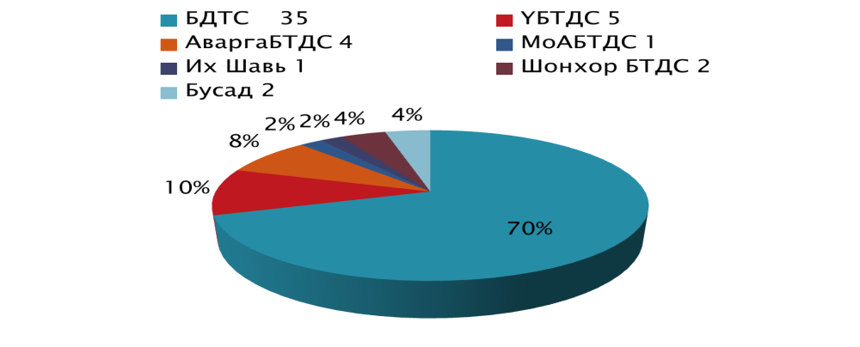
- Та хэдэн жил багшилж байна вэ? 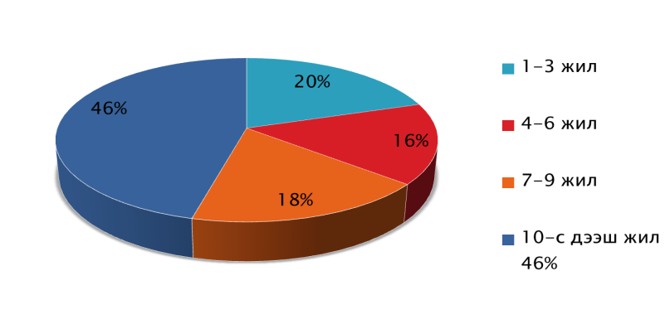
- Таны эзэмшсэн мэдлэг, чадвар бялдаржуулах хичээл заахад хангалттай байна уу?
- “Бялдаржуулах” хичээлээр сурагчдын бие бялдрыг хөгжүүлэхэд тулгарч буй гол бэрхшээлийг бичнэ үү?
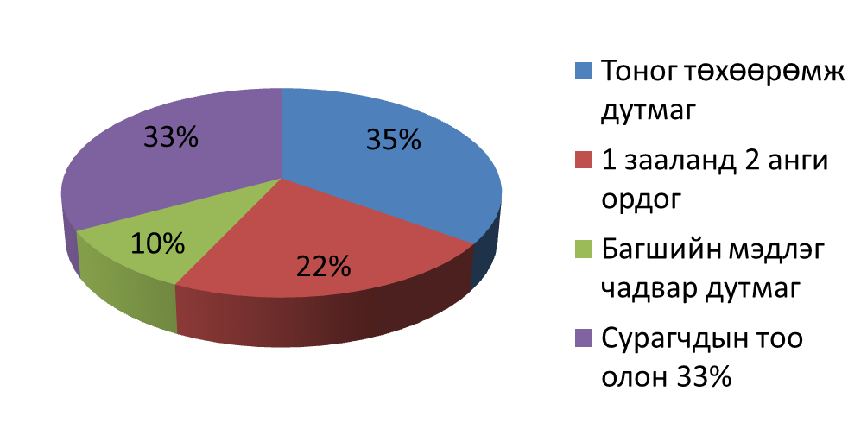
- “Бялдаржуулах” хичээлийн үр дүнг нэмэгдүүлэхэд нөлөөлж буй хүчин зүйлийг бичнэ үү?
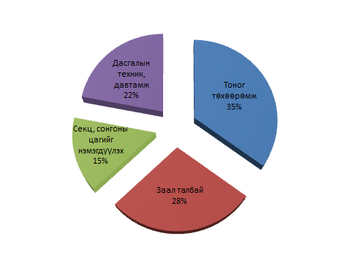
- Таны бодлоор Бялдаржуулах хичээлийн үр дүнг дээшлүүлэх ямар боломж байгааг бичнэ үү?
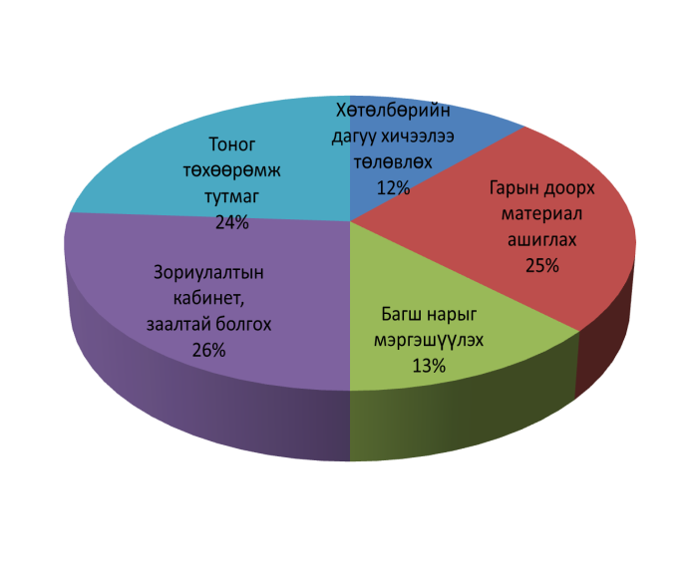
Дүгнэлт
- Бялдаржуулах хичээлийн үр дүнг дээшлүүлэхэд хичээлд хэрэглэгдэх тоног төхөөрөмж, заал, талбайн хүрэлцээ, багш нарын мэдлэг, чадвар ихээхэн хамаарч байгаа нь харагдаж байна.
- Гарын доорх хэрэгсэл, материал ашиглан бялдаржуулах хичээлийг зохион байгуулвал үр дүнтэй болох нь багшлах дадлагын хугацаанд харагдсан. Тухайлбал, урт резин, модон гантель, элс, хайрга, шороотой ус болон ундааны савыг (1.5-3кг) хүндрүүлэгч болгон ашиглах.
- Бидний боловсруулсан зөвлөмжийг ЕБС-ийн Биеийн тамирын багш нар хэрэгжүүлэх бүрэн боломжтой гэж үзэж байна.
Ном зүй
- Ж. Баасандамба “Хүч хөгжүүлэх хүндрүүлэгчтэй дасгал” 2000 он
- Ж.Баасандамба “Бодибилдинг заах арга зүй” 2004 он
- Жой Вейдер “Бие бялдрыг хөгжүүлэх систем” 1998 он
- Га.Цэрэндорж, Ц.Март, Х.Оюунбилэг “Биеийн тамир-Эрүүл мэнд” 1999 он
- “Бодибилдинг” цуврал сонин
- Владислав Милошенко “Архитектура тела и развития силы” 1998 он
- Арнольд Шварценеггер “Новая Энциклопедия Бодибилдинга” 2000 он
- И.Кремнев “Гантельная гимнастика” 2007 он

